ISTORIJAT PREDUZEĆA

Preduzeće, INDUSTRIJA PRECIZNE MEHANIKE, A.D. BEOGRAD, osnovana je odlukom vlade FNRJ od 31.12.1946 godine, fuzionisanjem dva privatna preduzeća, “Nestor” (1931) i “Mikron” (1933), koja su se bavili proizvodnjom fine mehanike, alata i delova za vazduhoplovnu industriju. IPM je nastavila da proizvodi nasleđeni proizvodni program raspolažući sa oko 50 starih mašina. Prelomnu tačku u programskom razvoju IPM-a predstavlja 1956. godina, kada je zaključen licencni ugovor sa firmom “CAV” iz Londona za proizvodnju linijskih pumpi sa priborom za “Perkins” motore. Do danas IPM se specijalizovala za proizvodnju opreme za napajanje benzinskih i dizel motora gorivom.

Ovo je zahtevalo i promenu nivoa tehnologije kao nova investiciona ulaganja u rekonstrukciji i proširenje kapaciteta.

Prva rekonstrukcija izvršena je na staroj lokaciji (Bulevar revolucije), a odnosila se isključivo na proširenje kapaciteta i modernizaciju mašinskog parka i realizovana je u periodu 1957/58.

Druga rekonstrukcija je izvršena 1963. godine, a predstavlja ustvari izgradnju potpuno nove fabrike na sadašnjoj lokaciji, sa novim podizanjem tehničkog nivoa proizvodnje i proširenjem kapaciteta. Ovo je ključni momenat u razvoju IPM-a kao modernog industrijskog preduzeća. Tada, 1963. godine, IPM se preselila na novu lokaciju.

Treća rekonstrukcija (1967) proizvodnih kapaciteta završena je dogradnjom 4 nova polja uz postojeću staru halu. U to vreme nastala je privredna recesija u metaloprerađivačkoj industriji koja se jako manifestovala u IPM-u. U traženju izlaza iz nastale krize uvedeni su novi proizvodi, kao regulatori goriva na nafta peći, hidromehanički regulator, zatvarač za vrata i oprema za MAN motore. U 1967. godini zaključen je novi licencni ugovor sa firmom “CAV” iz Londona za proizvodnju rotacionih pumpi za ubrizgavanje goriva u dizel motore, što je upotpunilo proizvodni program za napajanje gorivom dizel motora, tako da je IPM i dalje ostala na svom dotadašnjem programu.

Četvrta faza proširenja i modernizacije proizvodnih kapaciteta završena je u periodu 1983-1984. godine u dve etape:
1. Etapa
- proširenje i modernizacija kapaciteta livnice,
- modernizacija proizvodnje i otklanjanje uskih grla u proizvodnji delova za potrebe IMR-a i DMB-a
Prva etapa je završena 1980. godine.
2. Etapa
- izgradnja novih mašinskih kapaciteta za proizvodnju rotacionih pumpi (DPA)
- proširenje postojećih mašinskih kapaciteta
- izgradnja novih građevinskih i energetskih objekata

Tokom proizvodnje opreme za napajanje motore gorivom IPM stalno prati zahteve svojih kupaca i savremenih konstrukcija ove opreme, te dalje razvija svoje proizvode, uvodeći nove tipove, pa i potpuno nove proizvode.

Prateći zahteve tržišta IPM razvija i proizvode koji ne pripadaju opremi dizel i oto motora, kao što su: Hidromehanički zatvarači vrata, dozeri za nafta peći, prskalice za navodnjavanje, okove (rebrenice) za prozore (šalove), pneumatske gravere i dr.

Za potrebe sopstvene proizvodnje osvojen je program liva pod pritiskom za obojene metale i lake legure.

U IPM-u postoji programska podela, koja je više organizacione prirode i odnosi se na:
- Program pojedinačne proizvodnje koji obuhvata, liv pod pritiskom, proizvodnju alata i preseraj,
- Program serijske proizvodnje (osnovni program) koji obuhvata sve proizvode serijske proizvodnje, sisteme za napajanje gorivom, zatvarače za vrata i druge serijske proizvode.
- Servis i usluge
Bez obzira na vrste podele, strukture, organizacione ili neke druge, program i proizvodi su vrlo jasno definisani i u tehničkom i u komercijalnom pogledu.

TIPOVI PROIZVODNJE U IPM-u

Industrija precizne mehanike (IPM), u svom konceptu poslovanja i razvoja, primenjuje dve strategije:
- nastoji da poveća obim proizvodnje radi smanjenja jediničnih troškova
- tezi ka specijalizaciji tj. orijentiše se na manji broj izabranih proizvoda i tržista.

Aktuelna proizvodnja u preduzeću je orijentisana na pojedinačni i serijski tip proizvodnje.
Tip pojedinačne proizvodnje dolazi do izražaja u livnici ovog preduzeća.

Veličina serija varira u različitim vremenskim periodima, zavisno od finansija kojima preduzeće raspolaže, takođe zavisna je i od tržišnih prilika, pa je nije jasno utvrditi, što dovodi do zaključka da je njena veličina relativna.

Za optimalan broj proizvoda koji čini serijski ciklus proizvoda, preduzeće ne upotrebljava nijedan vid naučne metode izračunavanja, već se veličina serije određuje rutinski.

Tip proizvodnje je usklađen trenutnim prilikama i daje sasvim odgovarajuće rezultate, nema potrebe za krupnije promene poslovanja i proizvodnog procesa, tvrde odgovorni u preduzeću, što je u potpunosti kontradiktorno našim saznanjima uvidom u dokumentaciju preduzeća i sagledavanjem situacije na terenu, tokom boravka u istom, što sam već navela u prethodnom poglavlju, vezano za nepravilnosti u okviru proizvodnog programa. Samo nepoštovanje primene naučnih metoda za određivanje najoptimalnijeg broja komada pomoću formula koje bi činile seriju uspešnom, što bi rezultiralo minimalne disproporcije stalnih i promenljivih troškova, dovodi u pitanje tvrdnje rukovodilaca ovog preduzeća o njihovoj uspešnosti poslovanja. U prilog naše teorije govori dosta i činjenica da nam na naše raspitivanje o određivanju optimalne serije gotovo niko od radnika nije znao reći ništa, što nas dovodi u nedoumicu, da li postupak za njeno određivanje uopšte i postoji u preduzecu IPM-a.

Takođe, umesto što odgovorni ovog preduzeća tvrde da su za sadašnje prilike privređivanja sasvim zadovoljni i da ne postoje potrebe za krupnim promenama u načinu poslovanja i proizvodnog procesa, smatram da bi trebali zasukati rukave i prihvatiti se izrade projekata koji bi otklonili nedostatke vezane za tokove materijala, putanje koje se preklapaju i veoma su duge, rasteretili pojedine mašine pravilnijim i svrsishodnijim tehnoloskim i proizvodnim procesima uz primenu najsavremenijih naučnih metoda i saznanja, jer u suprotnom nisam sigurna u njihov dug opstanak na tržistu, koje postaje sve zahtevnije, naročito s toga što na osnovu svega što sam do sada izložila, stiče se utisak da mnoge njihove izjave o uspešnosti preduzeća, ne piju vodu.

PROIZVODNI PROGRAM IPM-a

IPM sa svojom proizvodnjom pripada grupaciji proizvođača motora i motornih vozila u oblasti proizvodnje opreme za sisteme napajanja motora gorivom, za dizel i benzinske motore.

Proizvodni program ovog preduzeća obuhvata:

a) Dizel program

- linijske pumpe visokog pritiska za motore od jednog do dvanaest cilindara, tj. za motore od 3 do 900 KW
- rotacione pumpe za motore od dva do šest cilindara, odnosno za motore od 20 do 100 KW
- ostala oprema za dizel motore: napojne pumpe, varijatori, regulatori, cevi visokog pritiska, nosači sa brizgaljkama, hidraulične glave i dr.

b) Otto oprema

- karburatori, jednogrli za putnička vozila zapremine motora do 1500 cm³
- karburatori za malolitražne vanbrodske motore, stacionarne motore i za
motokultivatore
- pumpe za cirkulaciju vode u motorima

- ostala oprema za benzinske motore.

c) Ostali proizvodi

- hidromehanički zatvarač za vrata za građevinske otvore širine 80 do
135 cm
- alati: specijalni, alati za livenje pod pritiskom, stezni, rezni, merni, alati za izbijanje, izvlačenje i savijanje
- odlivci liveni pod pritiskom od legura cinka i aluminijuma težine do 2 kg

d) Inženjering

- izrada investiciono-tehničke dokumentacije
- projektovanje i prenos tehnologije proizvodnje proizvoda iz proizvodnog programa IPM-a
- nadzor izgradnje, prijem opreme i montaža
- probna proizvodnja i kolaudacija proizvodnih pogona i projekata

U kontaktima sa rukovodstvom preduzeća, inženjerima i radnicima, stiče se utisak da nema nikakvih problema u radu i ostvarivanju proizvodnog programa, što je u potpunosti kontradiktorno našim uvidom u papirologiju, kao i viđenom stanju na
terenu.

Pre svega, proizvodni program koji se pravi na kvartalnom i mesečnom nivou, tačnije od situacije do situacije, od narudžbine do narudžbine, nam sa dovoljnom jasnošću govori da preduzeće dosta neozbiljno i sa ležernošću pristupa najvažnijem faktoru egzistencije. Takodje, saznanjem da su mašine dotrajale a pokazatelji poslovanja, rasta, razvoja i proizvodnje zadnjih 10-ak godina u drastičnom opadanju, više dokazuju našu tezu, da je kolektiv bliži stečaju i likvidaciji, nego njihovim tvrdnjama da preduzeće posluje relativno uspešno i bez bitnijih problema.

Ostvarena proizvodnja (u komadima)

GRUPA PROIZVODA | 1999. godina | 2000. godina | 2001. godina
Linijske pumpe | 230 | 719 | 776
Jednocilindricne pumpe | 1401 | 3717 | 4178
Cevi visokog ptitiska | 6035 | 9812 | 6900
AC pumpe | 17523 | 13427 | 11780
Precistaci | 7067 | 10545 | 6113
Napojne pumpe | 4713 | 4384 | 1380
Pumpe za vodu | 391 | 125 | 155
Varijatori | 90 | 215 | 101
DPA pumpe | 7952 | 13464 | 3832
Hidraulicne glave | 12293 | 14648 | 15186
Elementi | 47239 | 46239 | 64726
Rasteretni ventili | 27918 | 23862 | 28166
Brizgaljke | 137327 | 142921 | 142198
Nosaci brizgaljki | 14214 | 18546 | 18945
HMR | 56587 | 41576 | 87516
Karburatori | 28243 | 29237 | 26440

Pregled prodaje po proizvodima (u komadima)

GRUPA PROIZVODA | 1999. godina | 2000. godina | 2001. godina
Linijske pumpe | 333 | 774 | 585
Jednocilindricne pumpe | 2055 | 2715 | 3654
Cevi visokog ptitiska | 6374 | 9532 | 6898
AC pumpe | 12374 | 15379 | 13858
Precistaci | 5967 | 10753 | 6166
Napojne pumpe | 3530 | 2957 | 3704
Pumpe za vodu | 678 | 218 | 118
Varijatori | 127 | 141 | 184
DPA pumpe | 8130 | 13082 | 2608
Hidraulicne glave | 10635 | 11830 | 10114
Elementi | 34551 | 49922 | 56311
Rasteretni ventili | 18038 | 22900 | 33256
Brizgaljke | 104934 | 165089 | 86989
Nosaci brizgaljki | 13525 | 15342 | 16440
HMR | 48117 | 31641 | 92079
Karburatori | 25771 | 30669 | 26599

Pregled ostvarene prodaje u zemlji inostranstvu (u 000 din.)

PROIZVODI | 1999 |  | 2000 |  | 2001 |  | UKUPNO
PROIZVODI | Domaće trzište | Ino tržište | Ino tržište | Domaće tržište | Ino tržište | Domaće tržište | UKUPNO
PROIZVODI | 55602 | 32746 | 91327 | 144269 | 120682 | 146599 | 591225
UKUPNO | 88348 |  | 235596 |  | 267281 |  | 591225

METODE ZA PLANIRANJE I PRAĆENJE PROIZVODNJE U IPM-u

Što se tiče metoda za planiranje i praćenje proizvodnje u Industriji precizne mehanike, rukovodstvo tvrdi kako su dostigli vrhunce u svim oblastima planiranja i praćenja proizvodnje. Medjutim, na osnovu naših saznanja iz kontakta sa rukovodećim kadrom ove fabrike kao i stanja sa terena, stiče se utisak da u njihovoj priči ima previše neistine, jer kao što sam već u prethodnim poglavljima navela, počev od samog proizvodnog programa, pa tokom celog procesa do same finalizacije proizvoda, na svakom koraku se uočavaju nedostaci, pa se generalno može reći da se proizvodnja u preduzeću pre prati pomoću ''štapa i kanapa'' nego nekom, iole ozbiljnijom metodom.

RASPORED MAŠINA I OPREME U IPM-u

U procesu razvoja i uvođenja proizvodnih programa, IPM je nove programe uključivala na bazi postojeće opreme, dopunjavajući samo onim kapacitetima koji su nedostajali, tako da se za 80 % proizvodne opreme može reći da su univerzalnog karaktera i da se bez bilo kojih teskoća mogu koristiti i za druge programe i proizvode.

Industrija precizne mehanike poseduje 1390 mašina i uređaja koji se vode kao oprema (1999. godina):

- prosečna starost mašina je 26 godina
- za 412 nema podataka o godini proizvodnje 29.64 %
- 40 mašina su starije od 50 godina 2.88 %
- 85 mašina su stare između 40 i 49 godina 6.12 %
- 164 mašine su stare između 30 i 39 godina 11.8 %
- 76 mašina su stare između 25 i 30 godina 5.47 %
- 216 mašina su stare između 20 i 25 godina 15.54 %
- 301 mašina je stara između 15 i 19 godina 21.65 %
- 79 mašina je staro između 10 i 14 godina 5.68 %
- 17 mašina su mlađe od 10 godina 1.22 %

SWOT ANALIZA

Korporativno planiranje je strateško planiranje kojim se utvrđuje dugoročna poslovna politika celokupne organizacije. Proizvod ovog planiranja je strateški plan kojim se usmerava delovanje cele kompanije u periodu od 5 do 10 godina.
Sa ciljem određivanja potrebne strategije, planeri, organizacije moraju razmatrati dva ključna pitanja
- koji je trenutni učinak kompanije na tržištu
- koji faktori okruženja kompanije mogu bitno uticati na njenu budućnost

Odgovor na ova pitanja činiće suštinu strateškog plana kompanije.
Procena faktora okruženja, koji mogu uticati na budućnost kompanije (drugo pitanje) svodi se na sagledavanje svih mogućnosti uspešnog delovanja kompanije u okruženju, ali i na otkrivanje opasnosti, koje mogu da se pojave iz okruženja. Mogućnost i opasnost okruženja (tržišta) sagledavaju se kroz analizu tehnoloških, ekonomskih, političkih i socijalnih trendova, kao i kroz osmatranje aktivnosti konkurencije.

Odgovori na prethodna dva pitanja, dobijaju se analizom četiri ključna faktora
1. Strenghts – snage
2. Weaknesses – slabosti
3. Opportunities – mogućnosti kompanije
4. Threats – opasnosti koja preti kompaniji

- analiza kompanije, njihove performanse i izgledi
- proceniti biznis plan
- napraviti preliminarne rezultate investicionoh odluka

Da bi realizovali neku analizu potrebni su podaci i informacije. Kad nemamo odgovarajuće informacije, rezultati analize verovatno će biti manje verodostojni. Ipak, pravi menadzer zna da kompletna informacija nije dostupna.

primeri za sta se sve moze koristiti swot analiza:
- za kompaniju (njenu poziciju na trzistu, komercijalnu vrednost itd.)
- za metode prodaje i dostavljanja
- za proizvod ili marku (brend)
- za poslovnu ideju
- za stratesku varijantu, kakva je ulazak na novo trziste ili osvajanje novog proizvoda
- za priliku za akviziciju (prihvatanje npr. nekog posla)
- za potencijalno partnerstvo
- za promenu dobavljaca
- za obezbedjivanje usluge, aktivnosti ili resursa
- za priliku za ulaganje

Snaga

Svaka organizacija ima neku snagu. U nekom slučaju ova k-ka je vidljiva, npr. dominacija na tržištu. U drugim slučajevima, to su sadržaji koji opredeljuju perspektivu, npr. kompanija je vrlo mala i iz tog razloga ima sposobnost kretati se brzo. Moramo primetiti da i kompanija koja je u lošem položaju ima takođe neku snagu,i ta snaga predstavlja jedan od predmeta ove analize.

Slabosti

Svaka organizacija ima neke slabosti. U nekom slučaju ova k-ka je vidljiva. U drugim slučajevima to su sadržaji koji opredeljuju perspektivu .A moramo i primetiti da i kompanije koje posluju izuzetno zakonito i kvalitetno takođe imaju slabosti.

Prilike

Sve organizacije imaju mogućnosti koje im doprinose u uspešnosti poslovanja i izvlačenju koristi. One mogu biti iz domena unošenja raznolikosti poslovana, novih tehnologija, novih proizvoda. Indetifikovanje sakrivenih mogućnosti je cilj rada za mudrog analitičara.

Pretnje

Nema organizacije koja je otporna na pretnje. One mogu biti unutrašnje, kao što su padanje produktivnosti, a i spoljašnje, kao što su jeftinija internacionalna konkurencija.

SNAGA

Kada analiziramo snagu kompanije postavljamo sledeća pitanja:
- koji su glavni izvori prihoda i profita kompanije?
To su proizvodnja pumpi i zatvarača za vrata
- koji je udeo na trzištu kompanije za njenu raznovrsnost proizvodna linije?
Monopol na domaćem tržištu, samo je Rumunija konkurent
- da li kompanija ima jaku marku?
Ima
- da li je marketing/propaganda delotvoran-a?
Jeste
- koja je glavna oblast delovanja kompanije, na šta je koncentrisala svoj rad?
Pre svega precizna mehanika, pa proizvodnja dizel i benzinskog motora, karburatora i zatvarača za vrata
- da li kompanija ima “rezervno” stručno osoblje za hitnu intervenciju u slučaju preopterećenja proizvodnje, i preopterećenja proizvodnih kapaciteta?
Nema
- da li je moral osoblja visok?
Nije, zbog malih finansijskih sredstava
- da li kompanija poseduje informacionu strukturu?
Da
- da li kompanija upravlja svojim kapitalom uspešno?
Da
- ima li kompanija sposobnost za adaptaciju i promene?
Ima
- da li je kompanija sposobna da uvodi novine?
Ima odeljenje za razvoj
- kako se kompanija suprotstavlja konkurenciji?
Nema konkurenciju na domaćem tržištu

SLABOSTI

Kada analiziramo slabosti kompanije postavljamo sledeća pitanja:
- koji je najmanje unosan proizvod za kompaniju?
To su karburatori za automobilske motore
- da li je marketing/propaganda delotvoran-a?
Jeste
- da li je kompanija dovoljno moćna da privuče kvalitetne mlade talente?
Nije
- koji su najveći gotovinski izdaci za kompaniju?
Plate, administracija
- da li je kompanija sposobna da pribavi novac kada je on potreban?
Delimično
- da li će kompanija biti u stanju da izdrži pritisak konkurencije?
Ne
- ima li kompanija sposobnosti da donese nove ideje i proizvode na tržište?
Da imaju razvoj, ali nema finansija
- da li se osoblje oseća adekvatno da bi pružilo svoj max.?
Ne
- da li osoblje ima veru u rukovodstvo?
Ne
- da li je korporacioni sistem upravljanja standarda dovoljno visok?
Da, odeljenje za upravljanje kontrole proizvoda, ISO
- da li kompanija svoj gubitak u odnosu na konkurenciju ima na tehnološkom frontu?
Da, u odnosu na Balkan

MOGUĆNOSTI

Kada analiziramo mogućnosti kompanije postavljamo sledeća pitanja:
- koji položaj kompanija zauzima u odnosu na konkurenciju?
Dobar kod nas u zemlji, ali loš u Evropi
- da li poseduje nove tehnologije da kompanija može da uvodi novine ili niže troškove proizvodnje?
Ne
- da li postoje mogućnosti na unapređenje marke u srodnoj oblasti?
Da
- može li kompanija koristit internet kao kanal za marketing’
Da
- postoji li sektori u preduzeću za razvoj i unapređenje proizvoda i proizvodnje?
Da, postoji
- može li kompanija da se raširi na međunarodno tržište?
Da, može
- može li kvalitet operacija, proizvoda i rukovođenje zalihama biti unapređen bez osetnijih novčanih ulaganja?
Ne
- ima li mogućnosti zahtevati bolje cene od dobavljača robe?
Ne, nema
- da li imaju mogućnosti za kooperaciju sa nekonkurentskom kompanijom radi smanjenja zajedničkih troškova izdržavanja?
Da
- može li smanjenje radne snage ili proizvodne linije povećati rentabilnost?
Da, može
- može li kompanija dobiti veće novčane troškove uspostavljanjem boljih odnosa sa kupcima?
Ne

PRETNJE

Kada analiziramo pretnjepostavljamo sledeća pitanja:
- da li kompanija ima odgovarajuće rezervne resurse u slučaju iznenadnih promena u okruzenju preduzeća?
Ima
- koji je nivo organizovanosti u proizvodnji?
Srednji nivo
- ima li sindikalna unija aktivnosti koje mogu imati nepovoljnih posledica?
Nema
- da li proizvodi iz kompanije imaju dovoljan renome marke da bi se odupreli cenama konkurencije?
Imaju na domaćem tržištu
- da li internacionalne konkurencije imaju udeo na tržištu?
Imaju, BOŠ
- da li je osoblje dovoljno uvežbano i motivisano?
Uvežbano jeste, ali nije motivisano
- da li kompanija ceni kvalitetne radnike?
Da
- da li je raspon delovanja kompanije suviše tanak
Nije
- kada okruženje postane nepovoljno, može li kompanija raditi sa unutrašnjim prilivima i resursima?
Može
- da li se kompanija može održati uprkos tehnološkim promenama?
Može, ali teško

Ako posmatramo SWOT analizu za proizvodne i pomoćne jedinice moguća su sledeća pitanja:

I Snaga

- kakav je kvalitet proizvoda?
Kvalitet je na visokom nivou
- da li postoje zalihe sredstava za održavanje?
Da, postoje
- kakav je moral i motivacija osoblja?
Srednji
- da li je ostvarena kvalitetna koordinacija između poslova u preduzeću?
Da
- da li je moguće preusrediti se na novi proizvod?
Da
- koji je stepen stručnosti i obučenosti zaposlenih?
Srednji
- da li postoji motivacija zaposlenih kao dodatni stimulans?
Postoji u vidu samokontrole
- da li postoji plan odrzavanja mašina?
Da, postoji
- da li pojedini sektori u preduzeću koriste usluge spoljnih firmi?
Da, koriste

II Slabosti

- da li je kadar obučen za rad na računarima?
Jeste, ali NEDOVOLJNO, nemaju dovoljno računara
- da li prate tekuće trendove vezane za struku
Da
- da li tehnologija odgovara trendovima?
Možda
- da li se sa postojećom tehnologijom ostvaruje dati kvalitet?
Da
- da li se može izvršiti veća specifikacija proizvoda?
Ne može

- da li je kompanija sposobna da privuče talenat?
Nije
- ima li kompanija sposobnosti doneti nove ideje i proizvode na tržište?
Trenutno ne
- da li se osoblje oseća adekvatno da bi pružilo max?
Da(Ne)
- da li je korporacioni sistem upravljanja standarda dovoljno visok?
Da
- koja je prosečna starost mašina?
Od 25-30 godina
- da li osoblje ima veru u rukovodstvo?
Ima
- da li su proizvodni kapaciteti dovoljno iskorišćeni?
Ne, nisu

III Mogućnosti

- kako reaguje tržište na vaše proizvode?
Permanentna potražnja
- da li je moguće izvršiti kooperaciju sa nekom drugom firmom?
Da
- da li je moguće izvršiti proboj na inostrano tržište?
Da
- da li su proizvodi namenjeni širokoj potrošnji?
Da
- da li poseduje nove tehnologije da kompanija može da uvodi novine ili niže troškove proizvodnje?
Ne
- može li kvalitet operacija, proizvoda i rukovođenja zalihama biti unapređen bez osetnijih novčanih ulaganja?
Ne
- može li kompanija podići nivo vrednosti?
Može, privatizacija
- može li osoblje biti multi-funkcionalno, smanjiti nivo za višak?
Može
- može li smanjenje radne snage ili proizvodne linije povećati rentabilnost?
može
- da li je moguće da politika firme počne da se zasniva na novom proizvodu?
Moguće je
- da li je moguće unapređenje postojećih tehnologija
Moguće je

IV Pretnje (opasnosti)

- kako se konkurenti ponašaju i razvijaju
Stalno se unapređuju i rastu
- odliv kadrova?
Stagnacija je kadrova
- da li kompanija ceni kvalitetne radnike?
Da
- da li je raspon delovanja kompanije suviše tanak?
Ne
- da li je delovanje računovodstva neoprezno?
Ne
- da li je osoblje dovoljno uvežbano i motivisano
Uvežbano jeste, ali nije motivisano

ORGANIZACIONA STRUKTURA IPM-a

U IPM-u je 1989.godine bilo 2691 zaposlenih izvršilaca, dok danas taj broj iznosi 906.Na osnovu izvršene analize prikupljenih podataka ustanovljeno je da će ako se nastavi ovi trendom, i u narednim godinama doći do znatnog smanjenja zaposlenih.Ovu tendenciju najbolje možemo uočiti na histogramu koji pokazuje odnos između broja zaposlenih i pojedinih poslovnih godina (1999, 2003, 2004).

Na osnovu analize fluktuacije ukupna fluktuacija u ovom periodu (31.12.2002.-31.12.2004.) iznosi 155 zaposlenih, što znači da je veoma velika uzimajući u obzir kratak vremenski interval koji smo analizirali.Uočili smo da postoji visok nivo fluktuacije NK, PK i KV osoblja i to uz prisustvo trenda odlaska NK radnika, i dolaska PK I KV osoblja što je povoljno jer zadaci koje obavljaju KV radnici zahtevaju veliko iskustvo zbog zastupljenosti velikog broja specijalnih mašina.

Posmatrajući odnos između 1999. godine i 2004. godine možemo primetiti da se nastavlja tendencija povećanja zaposlenih sa visokom stručnom spremom sa 6,9% na 8,1%, što je veoma povoljno.isto tako imamo i povoljno smanjenje NK zaposlenih sa 12,7% na 3,8%.ostalevrednosti rocentualnih zastupljenosti pojedinih stručnih sprema su ostale približno iste sa tendencijom povećanja broja SSS i KV zaposlenih.

Analizom po pojedinim funcionalnim celinama organizacione strukture IPM-a ustanovili smo da je broj administrativnih radnika ostao približno stalan i da je potrebno njegovo dalje smanjenje u odnosu na ukupni broj radnika u preduzeću.Dati podaci ukazuju na to da se IPM nije dovojno brzo i efikasno suočio sa problemom smanjenja radne snage, pogotovo na poslovima u administraciji.Iako rast radnika SSS u administraciji nije primećen potrebno je i dalje raditi na smanjenju njihovog broja.

Pre svega preduzeće je suočeno sa nedostatkom mladih, kvalitetnih i obrazovanih kadrova i nemogućnosti njihovog privlačenja zbog loših uslova u preduzeću.
Svi podaci koje smo prikupili u preduzeću nalaze se u priloženim tabelama.

Organizacioni deo | Struktura spreme zaposlenih
Organizacioni deo | NKV | PKV | KV | VKV | SSS | VS | VSS | DR | UKUPNO
Poslovodna grupa |  |  |  |  |  |  | 4 |  | 4
Sektor za istraz. i razv. proizv. |  |  | 1 | 5 | 7 | 3 | 17 | 1 | 34
Sektor marketinga | 2 | 2 | 3 |  | 8 | 3 | 15 |  | 33
Sektor logistike | 2 | 7 | 10 | 6 | 14 | 4 | 6 |  | 49
Sektor sistema kvaliteta |  |  | 7 | 11 | 20 | 6 | 5 |  | 49
PC odrzavanje | 3 |  | 25 | 8 | 14 | 3 | 7 |  | 60
PC pojedinacne proizvodnje | 10 | 6 | 62 | 12 | 12 | 11 | 4 |  | 117
PC osnovne proizvodnje | 68 | 21 | 253 | 47 | 55 | 12 | 9 |  | 465
PC industrijski remont | 2 | 1 | 7 | 5 | 4 |  | 1 |  | 20
Sek. finans.i racun. posl. AOP |  |  | 1 |  | 28 | 3 | 7 |  | 29
Sek. prav. kadr. i opstih poslova | 10 | 13 | 11 | 3 | 10 | 4 | 5 |  | 56
IPM UKUPNO | 97 | 50 | 380 | 97 | 172 | 49 | 80 | 1 | 926
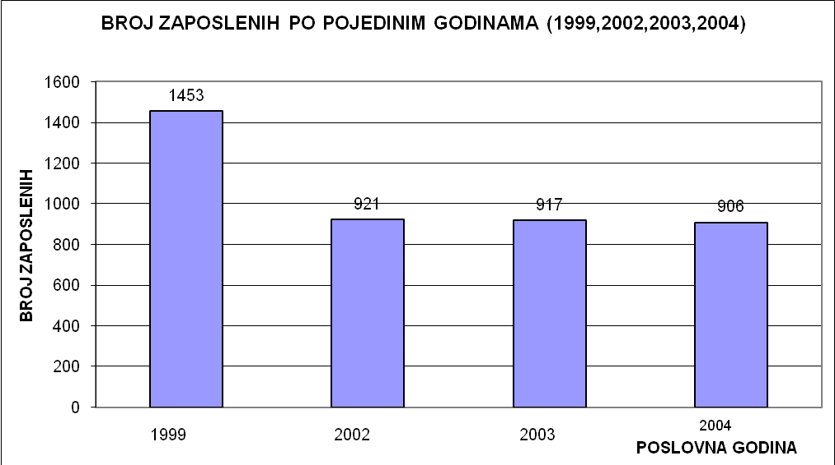

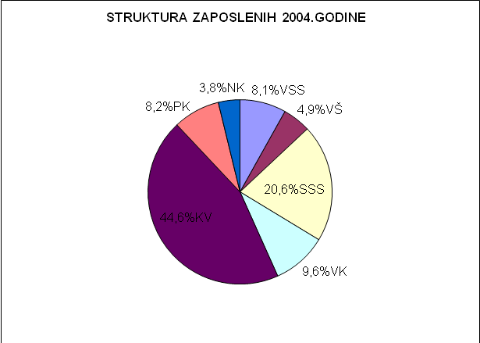

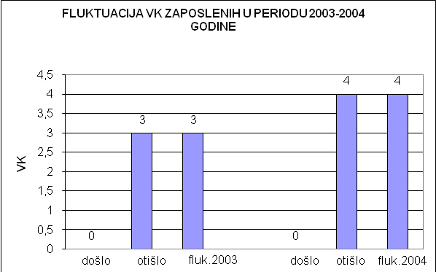

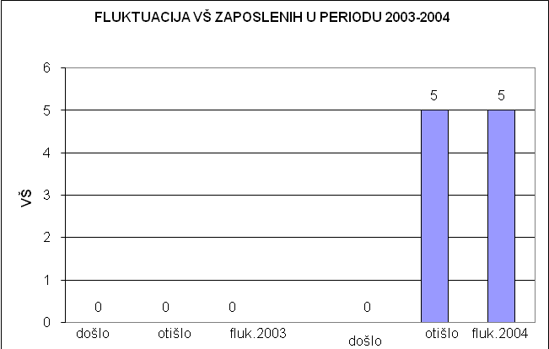

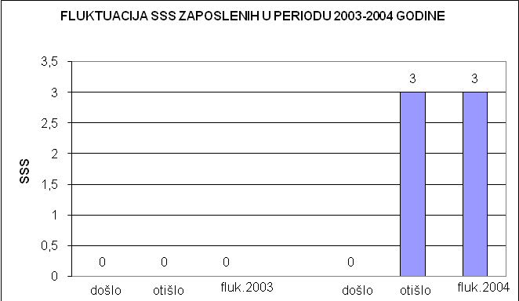

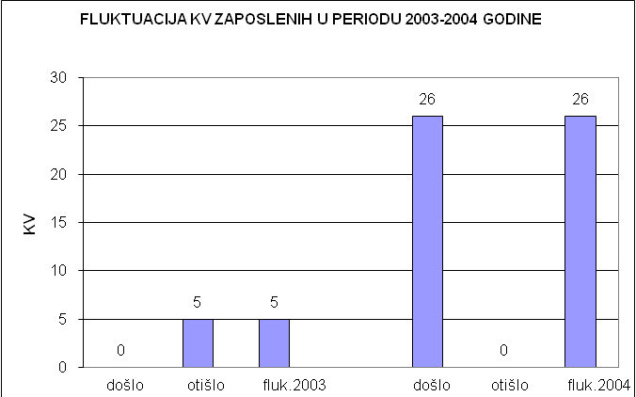

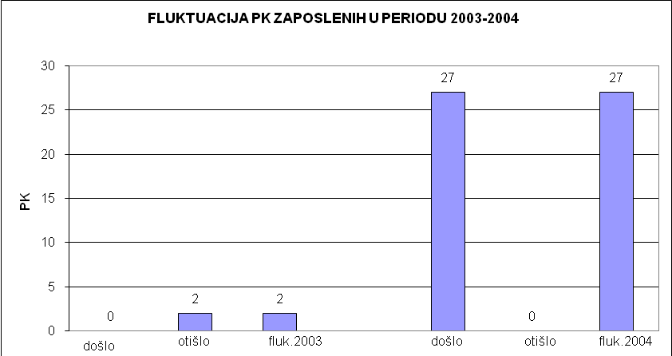

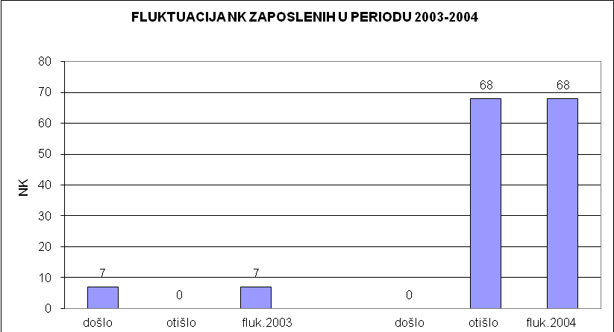

ALTMANOV “Z“ KOEFICJENT

Altmanov “Z“ koeficjent predstavlja sinteticki kvantitivni pokazatelj opste poslovne situacije u preduzeićma,koji pruzaju mogucnost za pedvidjanje trenda finansiskih uslova preduzaca u naredne dve godine od posmatranog trenutka. Altmanov koificjent izracunava se pomocu kvatitivne formule u kojoj su sadrzani opste poznati finansiski pokazatenji uz primenu metode visestruke diskriminantne anlize. Smatra se da se na taj nacin sa 90% uspehom moze predvideti opsta poslovna situacija preduzeca u narednoj godini, odnosno, sa verovatnocom od 80% u naredne dve godine.tako se za preduzeca koje karakterise vednost “Z” koificjenat manja od 1.8 moze reci da se nalaze u ozbiljnim f teskocama, koje mogu dovesti do fatalnih posledica u narednih 2 godine “Z” od 1.81 do 2.99 opsta situacija je nejasna, ali u sustini losa, dok se za “Z” 3.00 i vise smatra da je trend razvoja opste poslovne situacije preduzeca u naredne dve godine povoljan.

Altmanov “Z” koeficjent za IPM u 1997. godini iznosio je 1.26, a 1998.godinu. iznosio 1.23, sto znaci da se IPM sada i u narednoj godini nalazi u ozbiljnim teskocama (zato sto je “Z“ manje 1.80). Medjutim, primetno je da se z koeficjent IPM-a nalaze iznad prosecne vrednosti koeficjenta grupacije proizvodnje motora u SRJ ( 011521), koji iznosi 0.86 za 1997.,odnosno , 0.99 za 1998.godinu.
Vrednost “Z“ koeficjenta “Z“ 1997. i 1998.godinu za peduzeca grupacije prikazane sledecim zakljuccima:
- Sva preduzeca grupacije, izuzev preduzeca Komnenovic auto i Motins, nalaze se u ozbiljnim teskocama, koje ce, ukoliko se ne preduzmu adekvatne mere, u naredne dve godine rezultovati stecajem. Preduzece Komnenovic auto ima vrlo povoljan trend rezvoja opste situacije u skoroj buducnosti. Sa izvesnom rezervom moze se reci i da preduzece Motins ocekuje povoljna opsta situacija (vednost u 1997 je oko 3.00,dok je u 1998 veca od 3.00).

- IPM najbolje stoji medju preostalim preduzecima i ima vrednost “Z” koeficjenta izmad proseka grupacije, ali nepovoljno vrednost “Z” skora (manju od 1.8),koja ukazuje na hitne neophodne intervencije, koje ce preduprediti teskoce u kojima je IPM sada i koje ga tek ocekuju.

- Cinjenica da nema bitne promene “Z” skora u poslednje dve godine u IPM ukazuje to da je uzrok teske situacije stalno prisutan, odnosno, da se IPM nalazi vec duze u stanju postepenog propadanja.

Preduzece | Z 1997 | Z 1998
Komnenovic auto-pred.za proizv.,promet i usluge | 4.34 | 5.14
IMR d.d | 1.21 | 1.22
Fabrika automotora DMB | 0.55 | 0.70
Autoventil d.p | 1.63 | 0.97
Motins d.d sa p.o. | 3.46 | 2.81
Mitrovacka industrija ventila d.p. | 0.76 | 1.14

Konacno, moze se zakljuciti da se IPM nalazi u situaciji, kada je neophodno radikalno menjanje pristupa poslovanju, sto zahteva u prvom redu uredjivanje odnosa sa okruzenjem, konsolidaciju odnosa sa poveriocima, redizajniranje organizacije, pord folija i generalno podizanje poslovnog i organizacionog nivoa IPM, koji u prvom redu omogucuje nenegativno poslovanje na nivou sa koje se pocinje revitalizacija, uredno izmirivanje preuzetih preostalih obaveza pema poslovnim partnerima i zaposlenima. Kao prvi korak na tom putu neophodno je preuzeti temeljnu finansisku rekonstrukciju(na to ukazuju svecka iskustva, potvrdjena i u domacim uslovima),koja podrazumeva ciscenje dugovanja i potrazivanja,prebacivanje dela kratkorocnih obaveza u dugorocne,a dugorocnih u trajni ulog.Bez toga,tesko je nadati se dugorocnom poboljsanju teske situacije indicirane “Z” skorom.

Z=(1.2)X1+(1.4)X2+(3.3)X3+(0.6)X4+X5

- X1=obrtna sredstva /ukupna sredstva
- X2=neto dobit/ukupna sredstva
- X3=bruto dobit/ukupna sredstva
- X4=trzisna vrednost zaliha/knjigovodstvena vrednost obaveza
- X5=poslovni prihod/ukupna sredstva

ALTMANOV “Z” KOIFICIJENT ZA IPM

Godine | 2001 | 2002 | 2003 | 2004
Obrtna sredstva | 408435000 | 453805000 | 518095000 | 648929000
Ukupna sredstva | 758674000 | 797498000 | 894348000 | 1039532000
Neto dobit | 0 | 119000 | 0 | 2379000
Bruto dobit | 0 | 149000 | 0 | 2713000
Trzisna vrednost zaliha | 347033000 | 432408000 | 455848000 | 545692000
Knjigovodstvena vrednost zaliha | 365121000 | 568593000 | 605189000 | 724840000
Poslovni prihodi | 423683000 | 453580000 | 446877000 | 545692000
Z-koificjent | 1.553 | 1.5185 | 1.606 | 1.61

FINANSIJSKI POKAZATELjI POSLOVANjA

Pokazatelji dobitka/gubitka ( u 000 din )
 | 1997 | 2000 | 2001 | 2002 | 2003
Bruto poslovni dobitak | 46.535 | 214.149 | 318.572 | 305.723 | 276.254
Bruto poslovni gubitak
Poslovni dobitak pre kamata,poreza I van posl.rezultata |  | 72.227 | 24.118 | 20.379 | 5.005
Poslovni gubitak pre kamata,poreza I van posl.rezultata | 1.695
Bruto rezultat preduzeca pre poreza-dobitak | 1.098 | 76.657 | 24.118 | 20.379 | 9.297
Bruto rezultat preduzeca pre poreza-gubitak | 5.94 | 287.933 | 24.118 | 20.379 | 9.297
Neto rezultat preduzeca pre poreza-dobitak |  |  |  | 149
Neto rezultat preduzeca pre poreza-gubitak | 4.842 | 211.276
Pokazatelj finansijske strukture
 | 1997 | 2000 | 2001 | 2002 | 2003
Ucesce sopstvenog kapitala u ukupnom kapitalu | 85.35% | 64.57% | 67.56% | 61.82% | 54.95%
Ucesce pozajmljenog kapitala u ukupnom kapitalu | 14.05% | 33.32% | 30.23% | 37.71% | 43.10%
Ucesce dugorocnog kapitala u ukupnom kapitalu | 91.45% | 90.44% | 88.61% | 92.85% | 90.46%
Odnos krat. obaveza I obrtnih sredstava | 63.21% | 24.54% | 27.14% | 20.77% | 20.56%
Odnos krat. obaveza I obrtnih sredstava bez zaliha | 425.05% | 72.12% | 180.57% | 191.64% | 171.14%
Ucesce posl. dobitaka u posl. prihodima |  | 24.62% | 5.69% | 4.49% | 1.11%
Odnos poslovnih prihoda I ukupne aktive | 13.70% | 30.52% | 35.08% | 30.08% | 31.82%
Odnos ukupnih prihoda I ukupne aktive | 14.42% | 53.90% | 38.42% | 32.06% | 33.17%
Stopa neto dobitka |  |  |  | 0.03%
Odnos neto dobitka prema ukupnom kapitalu
Racio pokazatelji
 | 1997 | 2000 | 2001 | 2002 | 2003
Racio likvidnosti I stepena | 0.01 | 0.15 | 0.03 | 0.01 | 0.08
( gotovina/kr.obaveze I PDV )
Racio likvidnosti II stepena | 0.23 | 1.38 | 0.55 | 0.52 | 0.58
( kr.potraznja+HOV+gotovina/kr.obaveze I PVR )
Racio likvidnosti III stepena | 2.05 | 4.07 | 3.69 | 6.74 | 4.86
( obr.sredstva+AVR/kr.obaveze I PDV )
Koeficijent obrta poslovne imovine | 0.11 | 0.05 | 0.08 | 0.03 | 0.01
( prihodi od prod./uk.posl.aktiva
Racio poslovnog dobitka | 0.09 | 0.25 | 0.22 | 0.23 | 0.28
( posl.dobitak/posl.prihodi)
Koeficijent obrta poslovnih sredstava | 0.01 | 0.01 | 0.01
( posl.prih/uk.posl.sredstva )
Racio prinosa na ukupna poslovna sredstva | 0.75 | 0.73 | 0.75 | 0.67 | 0.61
( posl.dobitak/uk.posl.prihodi)
Racio neto dobitaka | 0.13 | 0.34 | 0.35 | 0.3 | 0.31
( neto dobitak/uk.prihod
Koeficijent obrta sopstvenog kapitala | 0.1 | 0.24 | 0.26 | 0.2 | 0.19
( uk.prihod/sopstveni kap. )
Racio rentabilnost sopstvenog kapitala | 0.18 | 0.93 | 0.56 | 0.51 | 0.6
( neto dobitak/sops.kapital )

Pokazatelji dobitka/gubitka (u 000 din)
 | 2004 | 2005
Poslovni dobitak pre kamata,pporeza I vanpos. rezultata | 6.279 | 5.817
Poslovni gubitak pre kamata,poreza I vanpos. rezultata
Neto rezultat preduzeca pre poreza - dobitak | 2.379
Neto rezultat preduzeca pre poreza - gubitak |  | 188.68
Pokazatelji finansijske strukture
 | 2004 | 2005
Ucesce sopstvenog kapitala u ukupnom kapitalu | 30.27% | 8.29%
Ucesce pozajmljenog kapitala u ukupnom kapitalu | 69.72% | 91.70%
Ucesce dugorocnog kapitala u ukupnom kapitalu | 87.93% | 75.87%
Odnos krat. obaveza I obrtnih sredstava | 19.33% | 38.26%
Odnos krat. obaveza I obrtnih sredstava bez zaliha | 67.00% | 257.43%
Ucesce posl. dobitaka u posl. prihodima | 1.15% | 0.83%
Odnos poslovnih prihoda I ukupne aktive | 52.49% | 69.62%
Odnos ukupnih prihoda I ukupne aktive
Stopa neto dobitka
Odnos neto dobitka prema ukupnom kapitalu | 0.22%
Racio pokazatelji
 | 2004 | 2005
Racio likvidnosti I stepena | 0.07 | 0.01
( gotovina/kr.obaveze I PDV )
Racio likvidnosti II stepena | 1.49 | 0.38
( kr.potraznja+HOV+gotovina/kr.obaveze I PVR )
Racio likvidnosti III stepena | 5.17 | 2.61
( obr.sredstva+AVR/kr.obaveze I PDV )
Koeficijent obrta poslovne imovine
( prihodi od prod./uk.posl.aktiva
Racio poslovnog dobitka
( posl.dobitak/posl.prihodi)
Koeficijent obrta poslovnih sredstava | 0.58 | 0.76
( posl.prih/uk.posl.sredstva )
Racio prinosa na ukupna poslovna sredstva
( posl.dobitak/uk.posl.prihodi)
Racio neto dobitaka
( neto dobitak/uk.prihod
Koeficijent obrta sopstvenog kapitala
( uk.prihod/sopstveni kap. )
Racio rentabilnost sopstvenog kapitala
( neto dobitak/sops.kapital )

